Важнейшие результаты, полученные по Программе фундаментальных исследований президиума РАН «физика высоких энергий и нейтринная астрофизика» в 2016 г.
- Неожиданный рост доли упругого рассеяния протонов
Исследовано поведение сечений взаимодействия протонов в широкой области энергий с использованием данных, полученных на ускорителях CERN. Получен важный вывод о неожиданном росте доли упругого рассеяния при энергиях от ISR до LHC. Это открывает новые темы исследований на ускорителях, может оказаться весьма существенным для понимания природы некоторых "аномалий" в космических лучах, а также для работы над практическими проблемами защиты от радиации при полетах в космосе. Получены предсказания при более высоких энергиях, указывающие на возможное изменение характера взаимодействия протонов.
I.M.Dremin, «Critical behavior of cross section at LHC»,IJMP A 31, No.19 (2016) 1650107,
И.М.Дрёмин, ФИАН
- Получено указание на максимальное нарушение СР симметрии в нейтринных осцилляциях.
В нейтринном эксперименте Т2К с участием физиков из ИЯИ РАН проведены измерения осцилляций мюонных нейтрино и антинейтрино в электронные нейтрино и антинейтрино. Основываясь на одновременном анализе данных по осцилляциям мюонных нейтрино в электронные нейтрино и мюонных антинейтрино в электронные антинейтрино, накопленных в 2015 и 2016 годах, эксперимент Т2К впервые получил указание на максимальное нарушение СР симметрии в нейтринных осцилляциях. Для обеих возможных иерархий масс нейтрино наиболее вероятным является значение СР нечетной фазы δ_{СР} = -π/2, соответствующее максимальному СР нарушению. Значения фазы δ_{СР} = 0 и δ_{СР} = π, если СР симметрия сохраняется, исключены с доверительной вероятностью более 90% (Рис.1). Поиск СР нарушения стал возможен благодаря открытию в 2013 году в эксперименте Т2К осцилляций мюонных нейтрино в электронные нейтрино.
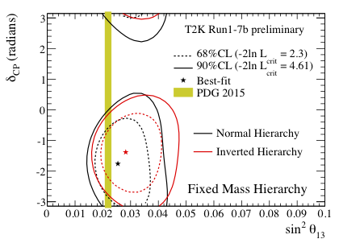
Рис.1. Значения угла смешивания θ₁₃ и СР нечетной фазы, полученные в эксперименте Т2К. Наиболее вероятная СР нечетная фаза соответствует значению -90 градусов.
K.Abe... Y.Kudenko, O.Mineev et al.,Measurement of muon anti-neutrino oscillations with an accelerator-produced off-axis beam, Phys.Rev.Lett. 116 (2016) no.18, 181801.

Ю.Г.Куденко. ИЯИ РАН

- Космические лучи наивысшей энергии приходят из внегалактического пространства.
На основе данных, собранных обсерваторией Telescope Array, международной коллаборацей с участием учёных из ИЯИ РАН получены свидетельства того, что космические лучи с энергиями порядка ЭэВ являются протонами. Если эти протоны имеют галактическое происхождение, то должна наблюдаться анизотропия направлений их прихода, вызванная отклонениями в галактическом магнитном поле. Мы расчитали ожидаемую анизотропию в этом случае, и сравнили с наблюдениями. Ни усиление потока вдоль галактической плоскости, ни его дефицит в направлении галактического антицентра обнаружены не были. Это свидетельтувет о том, что протоны имеют внегалактическое просихождение. Получено очраничение сверху на уровне 1.3% на долю галактических протонов на 95% уровнем достоверности.
R.U. Abbasi, ..., O. Kalashev, B. Lubsandorzhiev, M. Pshirkov, G. Rubtsov, I. Tkachev, S. Troitsky .. et al, "Search for EeV Protons of Galactic Origin", Astropart.Phys. 86 (2017) 21-26.
Г.И.Рубцов. ИЯИ РАН.
- Уточнённое значение параметра нейтринных осцилляций.
Коллаборация Double Chooz, в составе которой работают физики из ИЯИ РАН и КИ, представила измерения нейтринного угла смешивания θ₁₃ (один из параметров, описывающих процесс нейтринных осцилляций) для электронных антинейтрино, наблюдаемых через процесс обратного бета-распада, в котором нейтрон захватывается водородом. Была развита новая техника достижения значительного подавления фона и систематических ошибок. Получена величина sin² 2θ₁₃ = 0,095+0,038-0,039 из наблюдаемой скорости событий как функции мощности реактора (этот метод не чувствителен к энергетическому спектру антинейтрино).
Measurement of θ₁₃ in Double Chooz using neutron captures on hydrogen with novel background rejection techniques
Double Chooz Collaboration (Y. Abe (Tokyo Inst. Tech.), ...(ИЯИ РАН L.Bezrukov, B.K Lubsandorzhiev, V.Sinev) et al.). Oct 29, 2015. 26 pp.
Published in JHEP 1601 (2016) 163
e-Print: arXiv:1510.08937 [hep-ex]

В.В.Синёв, ИЯИ РАН

5. Поиск мюонных нейтрино/антинейтрино от гравитационного всплеска GW150914.
Баксанский подземный сцинтилляционный телескоп (БПСТ) регистрирует мюонные нейтрино с порогом 1 ГэВ из южной полусферы. Т.к. гравитационный всплеск GW150914 находился в поле зрения БПСТ, был проведен поиск мюонных нейтрино/антинейтрино от него. В момент всплеска (и в интервале ± 7 суток вокруг) нейтринных событий на БПСТ не было зарегистрировано. Получено ограничение на поток энергии в мюонные нейтрино/антинейтрино для диапазона энергий 1 – 100 ГэВ. При более высоких энергиях ограничения были получены на нейтринных телескопах IceCube и Antares.
Результаты были доложены на международной конференции “The Lake Baikal Three Messenger Conference” (V.B. Petkov, Search for neutrino events associated with gravitational wave events).
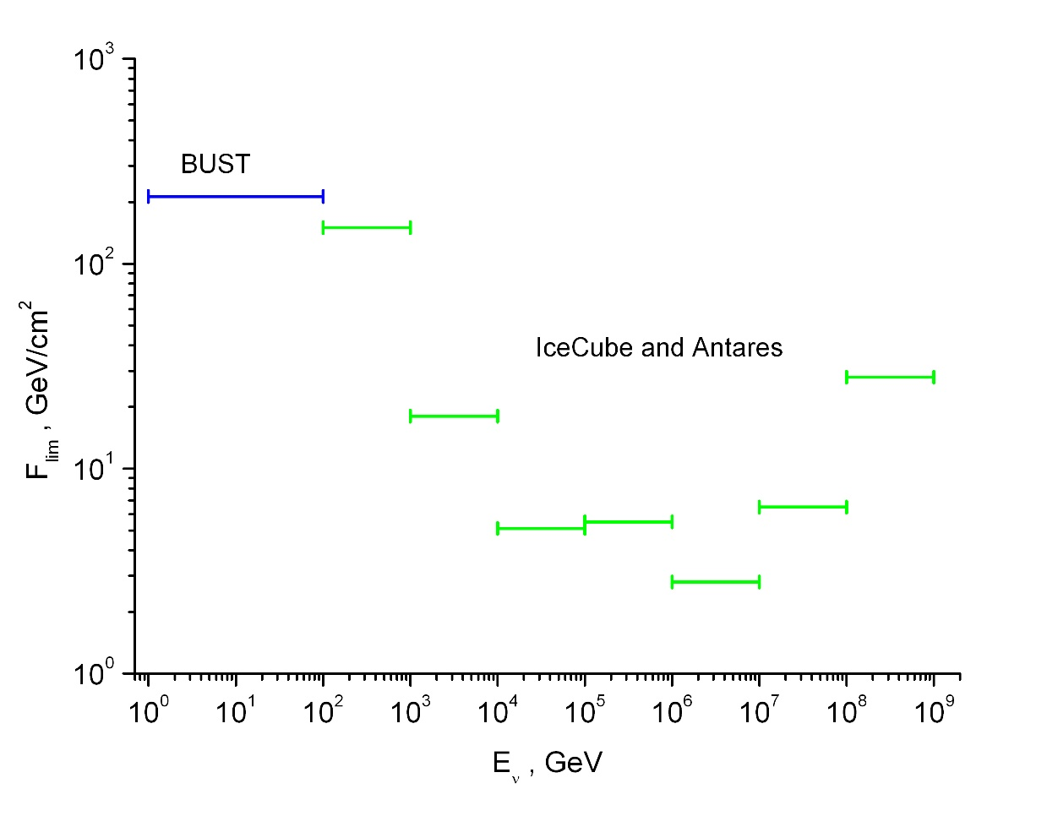
Рис.1. Ограничения на поток энергии в мюонные нейтрино/антинейтрино при гравитационном всплеске GW150914 как функция энергии. Синим показаны ограничения, полученные Баксанским подземным сцинтилляционным телескопом.
В.Б. Петков, ИЯИ РАН
Координатор Программы фундаментальных исследований президиума РАН «физика высоких энергий и нейтринная астрофизика»
Ак. Рубаков В.А.

